认证审核报告审批页
项目编号 | 0111-2020-E-2021
受审核方名称 | 河北铭宇通信器材有限公司
注册地址 | 任丘市麻家坞镇南马庄村
经营地址 | 任丘市麻家坞镇南马庄村
审核类型 | E：监督第1次
认证范围 | E:通信光缆、塑料通信器材、钢绞线、通信铁件、电话线、通信箱体、线路铁件（电力铁附件）、线路警示牌、标识牌、通信井具、电力铁件、电力管件（PE管材、PVC管材、MPP管材）、走线架的销售及其相关的环境管理活动
审核组长结论 | ■现场审核通过□需要现场关闭不符合 □现场不通过 □其他
审核组长结论 | □推荐认证注册■保持认证注册 □扩大范围 □其他
审核组长签字 | 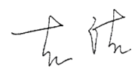
案卷评审结论 | ■案卷符合要求，推荐认证注册/保持  □案卷不符合要求，不推荐认证注册/保持
评审人员签字 | 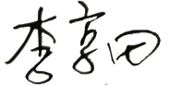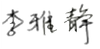
认证决定结论 | ■案卷符合要求，可以认证注册/保持  □案卷不符合要求，不可以认证注册/保持
认证决定人员签字 | 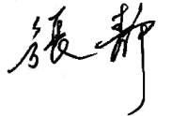 | 日期 | 2021-4-21
机构总经理审批意见 | ■认证流程符合要求，可以认证注册/保持  □认证流程不符合要求，不可以认证注册/保持
总经理签字 | 

